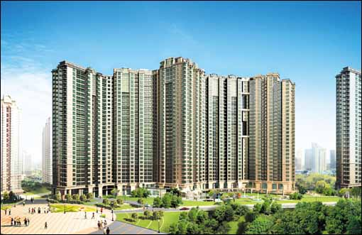

DS防盗报警系统设计建议系列

住
宅
小
区
防
盗
报
警
系
统

一、住宅小区防盗报警系统要求
当前，随着经济的发展，人民的生活日益改善，人们对家庭生命财产安全越来越重视，采取了许多措施来保护家庭的安全。以往的做法是安装防盗门、防盗网，但也存在有碍美观，不符合防火要求，不能有效地防止坏人的入侵等缺点。现在，全国各地都在如火如荼地开展建设安全文明小区的活动，而且很多地方都提出取消防盗网的口号，家庭电子防盗报警系统也就应运而生。
因为大多数家庭都是双职工，白天家里通常没有人，发生报警后，必须要有专人来处理，因此必须设立报警中心。而且因为国内住宅区大多数是密集型分布，一个住宅区往往有几百上千户，并且都有自身的保安队伍，因此当用户防盗报警系统报警时，除了在现场报警外，还需要向当地派出所或公安分局进行联网报警处理，也需要向住宅小区的保安中心进行联网报警，以便警情得到迅速处理。另外，考虑到国内普遍收入水平较低，对于每一户家庭的防盗报警系统成本不可太高，但因为用户数量多，也不能采用质量差的产品，以免误报频繁造成不良影响。根据以上分析，本案具有以下特点：
⑴广泛性——要求小区内每个家庭都能得到保护。
⑵实用性——要求每个家庭的防范系统能在实际可能发生受侵害的情况下及时报警。并要求操作简便，环节少，易学。
⑶系统性——要求每个家庭的防范系统在案情发生时，除能自身报警外，必须及时传到保卫部门，并同时上报当地公安报警中心。
⑷可靠性——要求系统所设计的结构合理，产品经久耐用，系统可靠。
⑸可行性——要求系统投资或造价能控制在小区家庭能承受的范围之内。
由此可见，总线制住宅小区联网报警系统是较为先进、实用的系统，是目前普遍采用的方案。

二、住宅小区防盗报警系统结构及功能
2.1系统结构图及原理框图
该系统主要由家庭防盗现场系统、公共区域巡更系统、周界报警系统及小区总线控制报警通讯管理系统组成，其系统原理框图如下图所示：

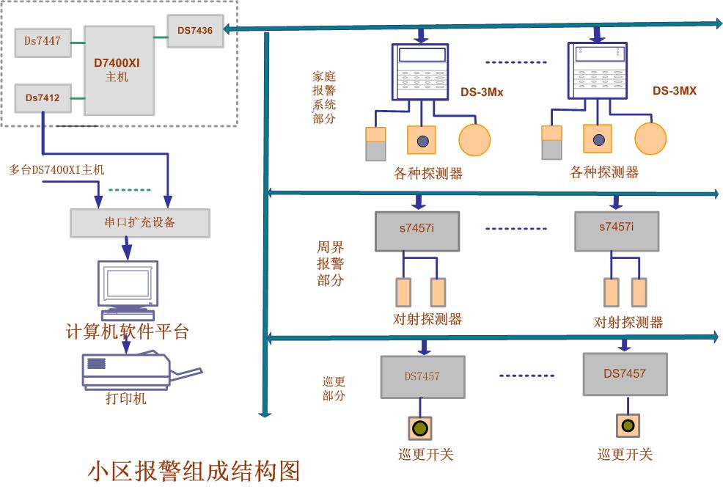

从上图中，我们可以清楚地看到小区防盗系统的设备配置，报警信号流向及报警过程。
小区报警系统使用迪信大型报警主机DS7400XI，利用其总线连接小区的各个家庭，最后汇总到小区保安室，起到集中监控的目的。而在小区保安中心，还可使用电脑及专用软件进行监控，更加直观。
每台DS7400XI主机可通过两芯总线连接240个住户，中心软件可以支持8台DS7400XI报警主机，所以系统最多可以扩展到1960户家庭。
系统可将小区安防中的三个部分集成在一个平台上，即：家庭报警部分、周界报警部分、小区巡更管理部分。组成一个完整的独立的小区报警系统。
家庭报警部分：有的家庭需要使用可布撤防并当地报警提示的系统，这时可以使用迪信公司最新开发的家用主机DS—3MX，该主机自带三个可编程防区，可发送布/撤防及每个防区的报警信息。所有DS-3MX都是并联在DS7400XI的总线上，减少很多接线的麻烦。DS-3MX可设盗警、火警、紧急等防区类型。使用密码直接布/撤防，可接各类探测器。有些家庭只安装紧急按钮和煤气泄露等探测器，不需要布撤防的操作，对于这部分家庭我们选用了DS7432的8防区扩展模块，给每个家庭分配一个到二个防区连接紧急按钮和煤气泄露等探测器，一个DS7432可以给4户到8户人家共同使用。而DS7432和DS3MX混合使用的模式大大降低了系统的造价。
周界报警部分：两芯总线方式， 使用DS7457I单防区模块 ，将所有的周界主动红外探测器并接在一条总线上，报警信号传送到总的系统平台，在中心计算机显示报警的准确位置，还可以通过联动模块实现视频联动。这样工程非常简单。
小区巡更管理：采用总线方式，使用DS7457I单防区模块，连接巡更开关。由中心计算机软件设置巡更线路及时间，并实时管理安保人员的巡更状况。
管理中心：DS7400XI主机接收总线信号，再通过DS7412 串行接口扩展器把防区的状态信息传送到PC。由软件CMS7000完成所有事件的监控和管理，并可连接32路继电器模块进行联动处理。

2.2系统功能
• 管理小区的安保人员的巡更状况。
• 接收显示周界报警信息
• 可接收家庭的布/撤防及不同防区的报警信息。
• 管理所有用户资料。
• 实时监控系统线路安全状态
• 查询历史报警事件
• 可绘制电子地图，在地图上表示所有家庭，还可进行地图之间跳转，方便在大范围区域显示各级地图和所有的家庭。
• 可对每个家庭单独绘制平面图，方便处理报警。
• 多媒体工作方式，当收到报警信号时，可用语音提示警情。
• 提供二次开发接口及联动输出口

2.3 家庭报警设备配置
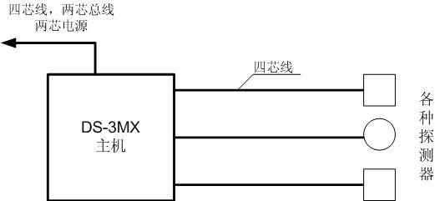

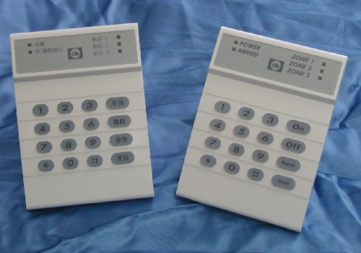
家庭报警设备主要使用三防区总线报警主机DS-3MX，其主要功能有：
• 三个可编程防区，防区报警及布撤防显示
• 声光报警提示。带一个报警输出口
• 四位密码布撤防，可单键快速布防
• 具有旁路及系统复位功能，支持火警防区
• 12伏工作电压，静态电流40毫安
• 与中心两芯总线方式通讯
• 操作键中文指示

三、住宅小区保安中心监控管理软件CMS7000
住宅小区保安中心监控管理软件是专门为适应国内广大用户需求而开发的中文多媒体专业报警处理与管理软件。该软件以可靠性为核心，使用方便、扩展灵活，具有良好的人机界面，得到了广大安防业内人士的一致好评。
该软件的主要功能特点如下：
1.从DS7400XI报警主机接收报警及巡更信号实现报警处理及巡更管理。
2.WINDOWS界面，多媒体工作方式，语音提示警情，用户操作简单直观，性能稳定可靠。
3.可自行配置多级电子地图，各级地图间任意跳转。在地图上任意指定巡更点、报警点以及各分级地图间的跳转。
4.用户资料信息丰富，并且可以自定义数据项。
5.自定义巡更信号，自定义巡更计划，自动执行巡更计划。
6.巡更状态在地图上通过显示灯直观显示，未及时巡更地段会有红灯闪烁标明。
8.自定义报警显示，处理方式。
9.模糊逻辑查询统计，提高中心管理能力。
10.方便的系统集成接口，通过编程接口，警讯中心能够与其他系统无逢地集成，形成一个统一的集成系统。
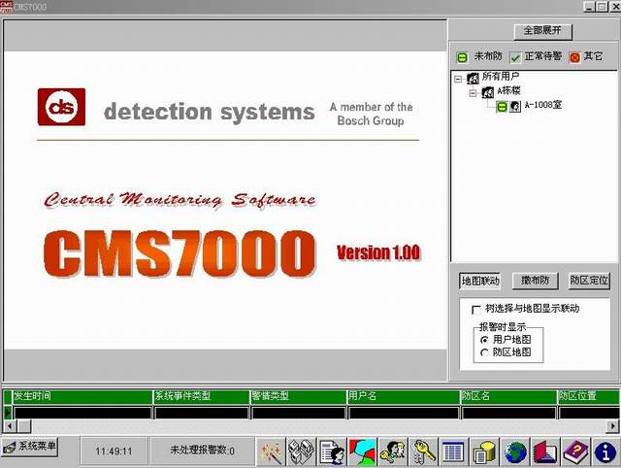

四、系统特点
• 系统可靠，中心实时监控系统的运行状态。
• 设备成本底。
• 运行成本底。
• 报警速度快
• 需要预埋线管，如果属于系统改造的话工程难度相对较大。

五、系统配线及供电方式：
系统总线和电源线一般采用两芯RVV-2-1.5护套线，由中心到小区住户楼是两芯总线，如采用楼道供电方式，则从楼道到住户则采用四芯线。而总线可采用星型连接方式。如图：
图中描述了从中心到住户的走线及配电方法。
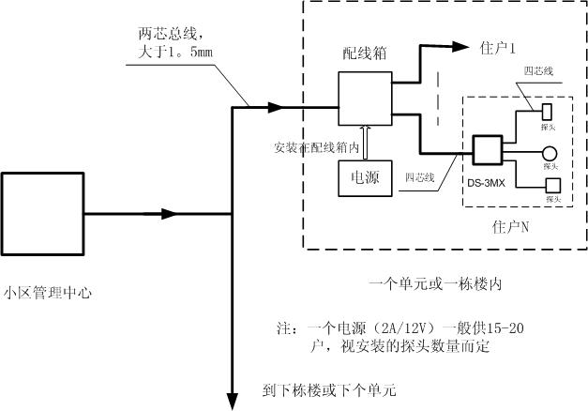

六、系统配置简表

名称 | 型号 | 数量 | 说明
住家报警部分（需布撤防）
三防区控制键盘 | DS-3MX | 每户配置一个 | 可传送布撤防和每个防区报警信号
红外幕帘探测器 | TR540 | 依用户要求配置 | 被动红外探测器，适合家庭用
三技术防宠物探测 | DS820iT | 依用户要求配置 | 三技术防宠物探测器，适合家庭用
烟感探测器 | DS284 | 依用户要求配置
家用对射探测器 | DS418 | 依用户要求配置 | 室内16米，室外8米，可叠加，可穿透玻璃。
瓦斯泄露探测器 |  | 依用户要求配置 | 自配
门磁窗磁 |  | 依用户要求配置 | 自配
紧急按钮 |  | 依用户要求配置 | 自配
后备电池 | D1272 | 配合电源供应器 | 保证断电后正常工作
12V电源供应器 | DSV-12 | 每20户配一个 | 自配，探测器和控制键盘工作用电
住家报警部分（不需布撤防）
八防区扩充模块 | DS7432 | 多个用户共用 | 可扩展8个防区，供4到8户用户共用
烟感探测器 | DS284 | 依用户要求配置
瓦斯泄露探测器 |  | 依用户要求配置 | 自配
紧急按钮 |  | 依用户要求配置 | 自配
周界报警部分
双光束主动红外 | DS422I | 依现场情况配置 | 30米，双光束
双光束主动红外 | DS426I | 依现场情况配置 | 60米，双光束
四光束主动红外 | DS453Q | 依现场情况配置 | 110米，四光束，带环境区别
四光束主动红外 | DS455Q | 依现场情况配置 | 160米，四光束，带环境区别
单防区模块 | DS7457I | 依探头数量配置 | 连接探测器和总线
后备电池 | D1272 | 配合电源供应器 | 12V，7.2AH
24V电源供应器 | DSV-24 | 依探头功率配置 | 自配，探测器工作用电
巡更系统部分
巡更按钮 | DSP-1 | 依现场情况配置
巡更笔 | DSP-2 | 依用户要求配置
单防区模块 | DS7457I | 依按钮数量配置 | 连接巡更按钮和总线
管理中心部分
多路控制主机 | DS7400XI | 依系统容量配置 | 每个主机可扩充至248个防区，其中可接240个DS-3MX
液晶键盘 | DS7447 | 依主机数量配置 | 每个主机至少配一个
总线驱动器 | DS7436 | 依主机数量配置 | 每个主机配一个
串行模块 | DS7412 | 依主机数量配置 | 每个主机配一个
管理软件 | CMS7000 | 依主机数量配置 | 有2主机、4主机和8主机的版本
串口扩充器 |  | 1 | 当计算机串口数量不能满足主机数量要求时需配置
32路输出板 | DSR-32 | 依用户要求配置
后备电池 | D1272 | 依主机数量配置 | 12V，7.2AH，主机用
计算机 |  | 1 | 多媒体
打印机 |  | 1 | 针式

七、系统示意图

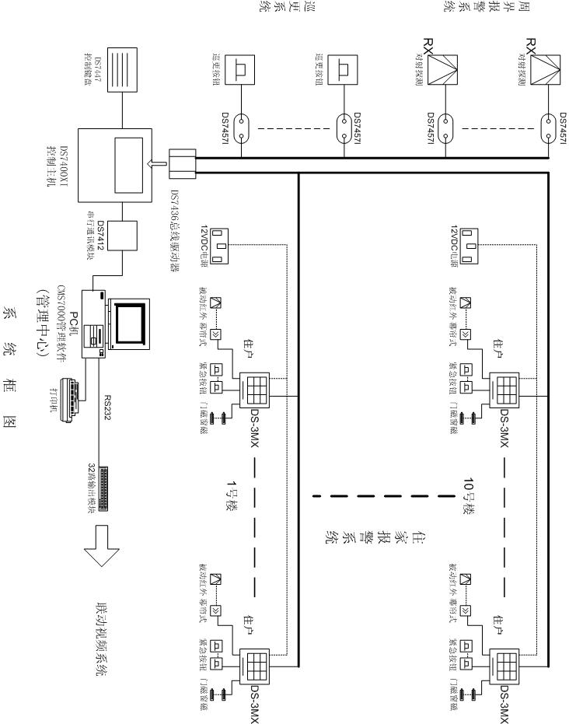

SUNSTAR商斯达实业集团是集研发、生产、工程、销售、代理经销 、技术咨询、信息服务等为一体的高科技企业，是专业高科技电子产品生产厂家，是具有10多年历史的专业电子元器件供应商，是中国最早和最大的仓储式连锁规模经营大型综合电子零部件代理分销商之一,是一家专业代理和分銷世界各大品牌IC芯片和電子元器件的连锁经营綜合性国际公司。在香港、北京、深圳、上海、西安、成都等全国主要电子市场设有直属分公司和产品展示展销窗口门市部专卖店及代理分销商，已在全国范围内建成强大统一的供货和代理分销网络。 我们专业代理经销、开发生产电子元器件、集成电路、传感器、微波光电元器件、工控机/DOC/DOM电子盘、专用电路、单片机开发、MCU/DSP/ARM/FPGA软件硬件、二极管、三极管、模块等，是您可靠的一站式现货配套供应商、方案提供商、部件功能模块开发配套商。专业以现代信息产业（计算机、通讯及传感器）三大支柱之一的传感器为主营业务，专业经营各类传感器的代理、销售生产、网络信息、科技图书资料及配套产品设计、工程开发。我们的专业网站——中国传感器科技信息网（全球传感器数据库） www.SENSOR-IC.COM 服务于全球高科技生产商及贸易商，为企业科技产品开发提供技术交流平台。欢迎各厂商互通有无、交换信息、交换链接、发布寻求代理信息。欢迎国外高科技传感器、变送器、执行器、自动控制产品厂商介绍产品到 中国，共同开拓市场。本网站是关于各种传感器-变送器-仪器仪表及工业自动化大型专业网站,深入到工业控制、系统工程计 测计量、自动化、安防报警、消费电子等众多领域，把最新的传感器-变送器-仪器仪表买卖信息,最新技术供求,最新采购商,行业动态，发展方向，最新的技术应用和市场资讯及时的传递给广大科技开发、科学研究、产品设计人员。本网站已成功为石油、化工、电力、医药、生物、航空、航天、国防、能源、冶金、电子、工业、农业、交通、汽车、矿山、煤炭、纺织、信息、通信、IT、安防、环保、印刷、科研、气象、仪器仪表等领域从事科学研究、产品设计、开发、生产制造的科技人员、管理人员 、和采购人员提供满意服务。 我公司专业开发生产、代理、经销、销售各种传感器、变送器、敏感元器件、开关、执行器、仪器仪表、自动化控制系统： 专门从事设计、生产、销售各种传感器、变送器、各种测控仪表、热工仪表、现场控制器、计算机控制系统、数据采集系统、各类环境监控系统、专用控制系统应用软件以及嵌入式系统开发及应用等工作。如热敏电阻、压敏电阻、温度传感器、温度变送器、湿度传感器、 湿度变送器、气体传感器、 气体变送器、压力传感器、 压力变送、称重传感器、物（液）位传感器、物（液）位变送器、流量传感器、 流量变送器、电流（压）传感器、溶氧传感器、霍尔传感器 、图像传感器、超声波传感器、位移传感器、速度传感器、加速度传感器、扭距传感器、红外传感器、紫外传感器、 火焰传感器、激光传感器、振动传感器、轴角传感器、光电传感器、接近传感器、干簧管传感器、继电器传感器、微型电泵、磁敏（阻）传感器 、压力开关、接近开关、光电开关、色标传感器、光纤传感器、齿轮测速传感器、 时间继电器、计数器、计米器、温控仪、固态继电器、调压模块、电磁铁、电压表、电流表等特殊传感器 。 同时承接传感器应用电路、产品设计和自动化工程项目。
更多产品请看本公司产品专用销售网站:
商斯达中国传感器科技信息网：http://www.sensor-ic.com/
商斯达工控安防网：http://www.pc-ps.net/
商斯达电子 元器件网：http://www.sunstare.com/
商斯达微波光电产品网:HTTP://www.rfoe.net/
商斯达消费电子产品网://www.icasic.com/
商斯达军工产品网:http://www.junpinic.com/
商斯达实业科技产品网://www.sunstars.cn/传感器销售热线：
地址：深圳市福田区福华路福庆街鸿图大厦1602室
电话：0755-83607652 83376489 83376549 83370250 83370251 82500323
传真：0755-83376182 （0）13902971329 MSN: SUNS8888@hotmail.com
邮编：518033 E-mail:szss20@163.com QQ: 195847376
深圳赛格展销部：深圳华强北路赛格电子市场2583号 电话：0755-83665529 13823648918
技术支持: 0755-83394033 13501568376
欢迎索取免费详细资料、设计指南和光盘 ；产品凡多，未能尽录，欢迎来电查询。
北京分公司：北京海淀区知春路132号中发电子大厦3097号
TEL：010-81159046 82615020 13823791822 FAX：010-62543996
上海分公司：上海市北京东路668号上海賽格电子市场D125号
TEL：021-28311762 56703037 13823676822 FAX：021-56703037
西安分公司：西安高新开发区20所(中国电子科技集团导航技术研究所)
西安劳动南路88号电子商城二楼D23号
TEL：029-81022619 13072977981 FAX:029-88789382

